作业2-1任务1-4

姓名：李昊霖 学号：2019270102007

Python版本：Python3.7 IDE：pycharm

浏览器：chorm浏览器

Web 服务器运行窗口截图：

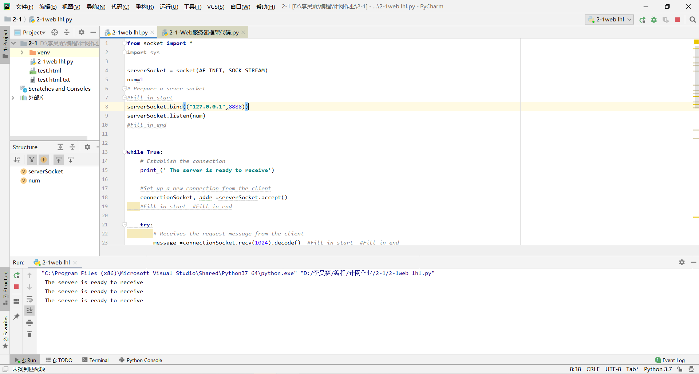

任务 2 的客户端浏览器窗口截图：

存在的文件：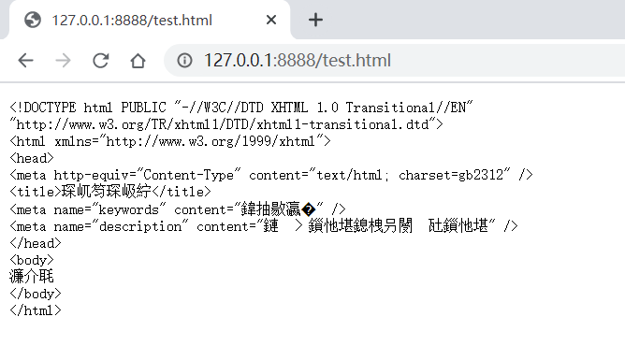

不存在的文件：

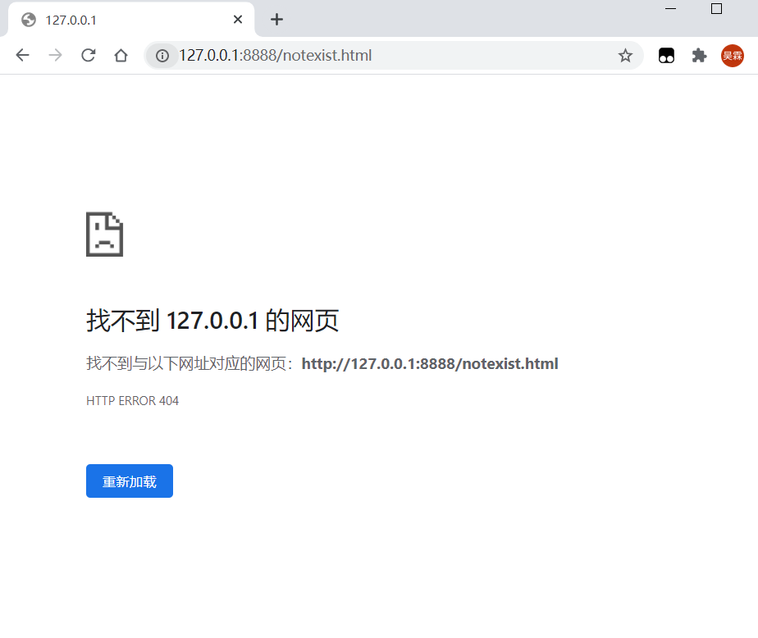

任务 4 的 HTTP 客户端程序运行窗口截图：

存在的文件：

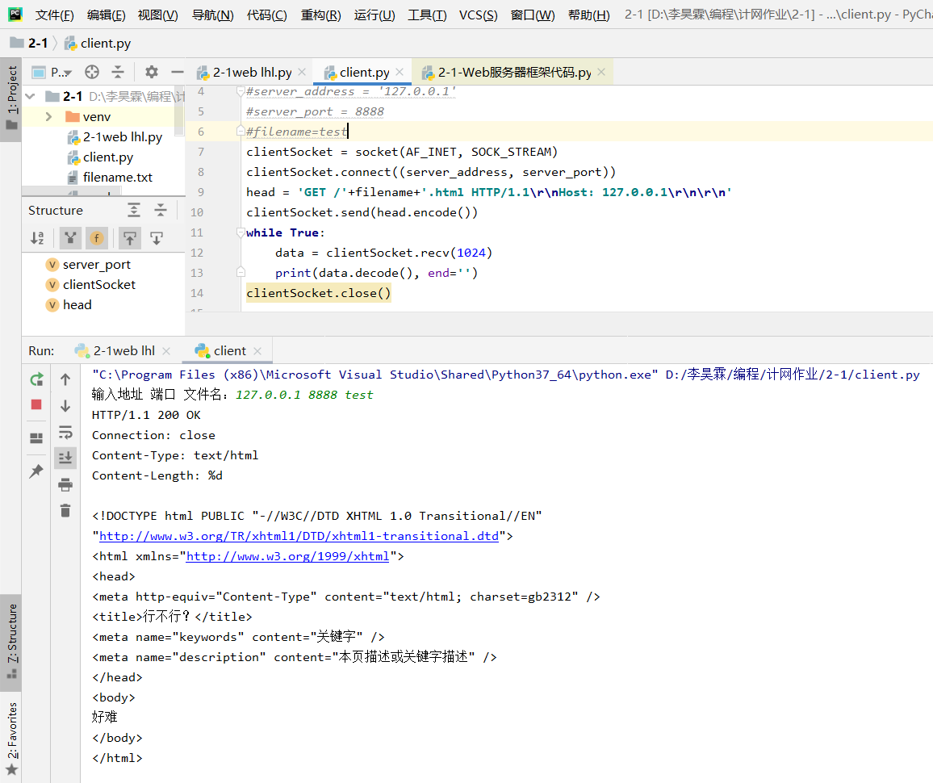

不存在的文件：

